1. **O-Net 58** รถยนต์กำลังแล่นด้วยความเร็ว 72 กิโลเมตรต่อชั่วโมงการเหยียบเบรกที่ทำให้รถหยุดได้  
ในเวลา 10 วินาทีทำให้เกิดความเร่งเท่าใด

1. 0.5 เมตรต่อวินาที2 2. – 0.5 เมตรต่อวินาที2  
 3. 2.0 เมตรต่อวินาที2 4.– 2.0 เมตรต่อวินาที2  
 5. -7.2 เมตรต่อวินาที2

2. **O-Net 58** ในการโยนวัตถุขึ้นท้องฟ้าในแนวดิ่งหากไม่คิดแรงต้านอากาศน้ำหนักของวัตถุจะเป็นเช่นไร

1. เป็นศูนย์ที่ตำแหน่งสูงสุด 2. เป็นศูนย์ณขณะที่เริ่มหลุดจากมือ

3. สูงสุดที่ตำแหน่งสูงสุด 4. สูงสุดณขณะเริ่มหลุดจากมือ

5. คงตัวตลอดเวลา

3. **O-Net 58** เครื่องบินแอร์บัส A380 มีเครื่องยนต์เจ็ตจำนวน 4 ตัวโดยแต่ละตัวให้แรงขับเคลื่อนสูงสุด

เท่ากับน้ำหนักของมวล 7000 ปอนด์ ที่ตกอิสระภายใต้สนามโน้มถ่วงโลกเครื่องบินแอร์บัสบรรทุก  
เต็มลำมีมวลประมาณ 560 ตัน ความเร่งสูงสุดของเครื่องบินบนรันเวย์มีค่าเท่าใด(กำหนดให้ความเร่ง  
โน้มถ่วง g = 9.8 เมตรต่อวินาที2 และ 1 ปอนด์เท่ากับ 0.45 กิโลกรัม)

1.0.23 เมตรต่อวินาที2 2. 0.45 เมตรต่อวินาที2

3. 0.55 เมตรต่อวินาที2 4.2.21 เมตรต่อวินาที2

5. 4.90 เมตรต่อวินาที2

4. **O-Net 58** คลื่นในย่านใดถูกใช้สำหรับการสื่อสารผ่านดาวเทียม

1. VHF 2. UHF 3. ไมโครเวฟ 4. อินฟราเรด 5. อัลตราไวโอเลต

5. **O-Net 58** หน้าคลื่นแบบเส้นตรงในถาดน้ำเคลื่อนที่เข้าชนขอบถาดและสะท้อนกลับดังรูปมุม 2 มุมใด

จากรูปที่กำหนดที่ถูกเรียกว่ามุมตกกระทบและมุมสะท้อนตามกฎการสะท้อนกำหนดให้มุมมีหน่วยเป็น

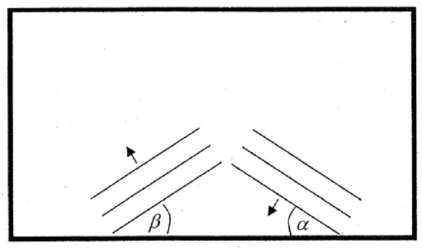เรเดียน (มี 2 คำตอบ)

1*.* α 2. β 3.

4. 5. πα 6. πβ

6. **O-Net 58** คลื่นกล A และคลื่นกล B มารวมกันที่จุดๆ หนึ่งเงื่อนไขใดที่ไม่ทำเกิดการแทรกสอด

แบบเสริมกัน

1. ท้องคลื่นA เจอกับท้องคลื่นB โดยที่แอมปลิจูดของคลื่นทั้งสองเท่ากัน

2. ท้องคลื่นA เจอกับสันคลื่นB โดยที่แอมปลิจูดของคลื่นทั้งสองเท่ากัน

3. สันคลื่นA เจอกับสันคลื่นB โดยที่แอมปลิจูดของคลื่นทั้งสองเท่ากัน

4. ท้องคลื่นA เจอกับท้องคลื่นB โดยที่แอมปลิจูดของคลื่นทั้งสองต่างกัน

5. สันคลื่นA เจอกับสันคลื่นB โดยที่แอมปลิจูดของคลื่นทั้งสองต่างกัน

7. **O-Net 58** กรวยโทรโข่งที่ทำจากกระดาษทำให้เราสามารถส่งเสียงไปได้ไกลขึ้นกรวยโทรโข่งกระดาษ

ดังกล่าวได้ใช้ประโยชน์จากหลักการใดของคลื่นเสียง

1. การสะท้อน 2. การหักเห 3. การแทรกสอด

4. การเลี้ยวเบน 5. การเกิดบีตส์

8. **O-Net 58** สนามไฟฟ้ามีอิทธิพลต่อนิวตรอนหรือไม่อย่างไร

1. ไม่มีเพราะนิวตรอนมีประจุบวกเท่ากับประจุลบ  
 2. ไม่มีเพราะนิวตรอนเป็นกลางทางไฟฟ้า

3. มีเพราะนิวตรอนมีประจุบวกเท่ากับประจุลบ  
 4. มีเพราะนิวตรอนเป็นกลางทางไฟฟ้า

5. อาจมีหรือไม่มีก็ได้ขึ้นกับวิธีการเหนี่ยวนำไฟฟ้า

9. **O-Net 58** สัญลักษณ์สากลใดที่แสดงว่าบริเวณนั้นมีรังสี

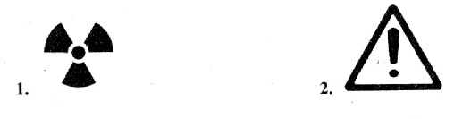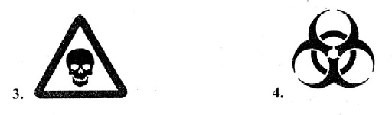 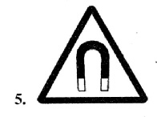

10. **O-Net 58**หลอดรังสีแคโทดมีองค์ประกอบโครงสร้างดังรูป

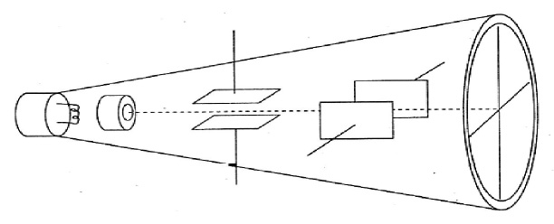

สิ่งใดต่อไปนี้ไม่เป็นองค์ประกอบหรือเกี่ยวข้องกับหลอดรังสีแคโทด (มี 2 คำตอบ)

1. จอเรืองแสง 2. รังสีที่เกิดจากอิเล็กตรอน   
3.หลอดบรรจุแก๊สความดันสูง 4. แผ่นเบี่ยงเบนโดยสนามไฟฟ้า   
5. แผ่นเบี่ยงเบนโดยสนามแม่เหล็ก 6. ขั้วแอโนด*–* แคโทดที่มีความต่างศักย์ไฟฟ้าสูง

11. **O-Net 58**ความพยายามที่จะหลอมรวมนิวเคลียสของดิวเทอเรียมและทริเทียมเพื่อให้เกิดปฏิกิริยา  
นิวเคลียร์ฟิวชันเป็นไปได้ยากเพราะเหตุใด

1. มีแรงนิวเคลียร์ที่ผลักนิวเคลียสทั้งสองไว้ให้ห่างออกจากกัน

2. มีแรงนิวเคลียร์ที่ดูดนิวเคลียสทั้งสองเข้าหากันแต่ไม่เพียงพอ

3. แรงผลักทางไฟฟ้ามีค่าสูง

4. แรงผลักทางไฟฟ้าและแรงนิวเคลียร์หักล้างกันทำให้ไม่เกิดแรงดูดระหว่างนิวเคลียส

5. แรงผลักทางไฟฟ้าและแรงนิวเคลียร์ต่างก็ผลักอนุภาคทั้งสองออกจากกัน

12. **O-Net 58**ข้อใดคือความหมายของปฏิกิริยาลูกโซ่ในปฏิกิริยานิวเคลียร์ฟิชชัน

1. ยูเรเนียม – 235 มีการจัดเรียงตัวแบบลูกโซ่

2. ยูเรเนียม – 235 สลายตัวแล้วให้ยูเรเนียม – 235 ตัวใหม่

3. อนุภาคนิวตรอนจากฟิชชันอันหนึ่งสามารถทำให้เกิดฟิชชันอันใหม่ได้

4. อนุภาคนิวตรอนจากฟิชชันอันหนึ่งไปกระตุ้นอนุภาคนิวตรอนจากฟิชชันอีกอันหนึ่งได้

5. อนุภาคนิวตรอนและยูเรเนียม – 235 มีการจัดเรียงเป็นสายยาวคล้ายโซ่และถูกตัดขาดเป็นท่อนๆ  
ในปฏิกิริยานิวเคลียร์ฟิชชัน

13. **O-Net 58**ในกิจกรรมการทอดลูกเต๋าเพื่อจำลองสถานการณ์การสลายตัวของธาตุกัมมันตรังสีนักเรียน

ทำการแต้มสีเพียงหนึ่งหน้าทอดลูกเต๋าคัดลูกที่หงายหน้าที่แต้มสีออกทำซ้ำเช่นนี้ไปเรื่อยๆข้อใด

ต่อไปนี้ไม่ถูกต้อง

1. ทุกลูกมีโอกาสถูกคัดออกด้วยความน่าจะเป็นเท่าๆกัน

2. ทุกลูกเป็นอิสระต่อกัน

3. จำนวนครั้งที่ทอดจนกระทั่งเหลือจำนวนลูกเต๋าเป็นครึ่งหนึ่งของจำนวนเริ่มต้นเทียบได้กับค่าครึ่งชีวิต

4.ทุกลูกจะต้องถูกแต้มสีหน้าที่มีตัวเลขเดียวกัน

5. การทอดแต่ละครั้งจะเหลือจำนวนลูกเต๋าประมาณ 5 ใน 6 ของจำนวนลูกเต๋าก่อนทอด

ข้อสอบธรรมชาติของวิทยาศาสตร์และเทคโนโลยี

1. O-Net 58 นักพัฒนาผลิตภัณฑ์ของโรงงานอุตสาหกรรมแห่งหนึ่งพบว่าความเข้มข้นของสารตั้งต้น (R)   
มีผลต่ออัตราการผลิตของผลิตภัณฑ์ (P) เป็นดังสมการ

P = kR2 + mR + c

โดยที่ k , m , c เป็นค่าคงตัวที่หาได้จากการทดลองถ้านักพัฒนาผลิตภัณฑ์ต้องการทดลองเพื่อหาค่าคงตัวดังกล่าวจะต้องทดลองด้วยค่า R ที่แตกต่างกันอย่างน้อยกี่ค่า (กำหนดให้ความคลาดเคลื่อนต่างๆมีค่าน้อยมาก)

1. 1 2. 2 3. 3

4. 4 5. 5

28. O-Net 58 อัตราการไหลของน้ำผ่านท่อแก้วขนาดเล็กที่วางตัวในแนวราบสามารถอธิบายได้ด้วยสมการ

$$Q = ∆P\frac{4πr^{4}}{8nl}$$

โดยที่ Q *=* อัตราการไหล (m3/s) *r =* รัศมีภายในท่อแก้ว (*m*)

η*=* สัมประสิทธิ์ความหนืด l*=* ความยาวท่อแก้ว (*m*)

ΔP*=* ผลต่างความดันของปลายทั้งสองด้านของท่อแก้ว (*N/m2*)

จากหน่วยของปริมาณต่างๆที่กำหนดให้สัมประสิทธิ์ความหนืดηจะมีหน่วยอย่างไร

1. N.s.m-2 2.N.s-1.m4 3.N-1.s-1.m2

4. N-1.s.m-4 5. N-1.s-1.m4